Bàn bạc về project : nghiên cứu chọn lọc đề tài

Về chia việc trong project

Trình bày các nôi dụng saU:

Introduction/Motivation/Contribution: trình bày đóng góp, có bài toán và cách giải quyết bài toán ntn.

Phải có 5 bước này và trình bày làm ntn:

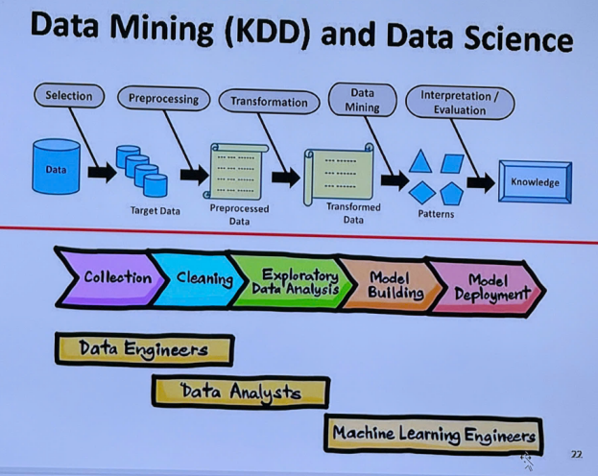

\

Dữ liệu bao nhiêu lớp ??,.. dữ liệu có thiếu data hay j k trình bày trước tiền xử lý và xywr lý ntn

Xây dựng mô hình dựa trên data, ***mô hình của mình đầu vào là j và đầu ra là gì?***

Chạy lâu hay nhanh và học các phần đánh giá

Có kết quả mô hình và so sánh kết quả với mô hình khác

Cuối cùng có ý tưởng j phát triển thêm

Nộp bài gồm 1 báo cáo và 1 slide + code cho hết vào slide

Svc pca, umap ĐỂ CHIẾU DỮ LIỆU

=> VỀ HỌC HẾT SLIDE VÀ BẢO GPT ĐƯA RA FLOW

Dữ liệu đồ thị dùng để biểu diễn mạng điện, người , hệ thống gt ,

Thuật toán phân loại ngoài KNN : AHC (phân theo câu từ dưới lên trên).